Uppföljning av samverkan vårdcentral och hemsjukvård

1.1. Vilken vårdcentral avser uppföljningen?
 | 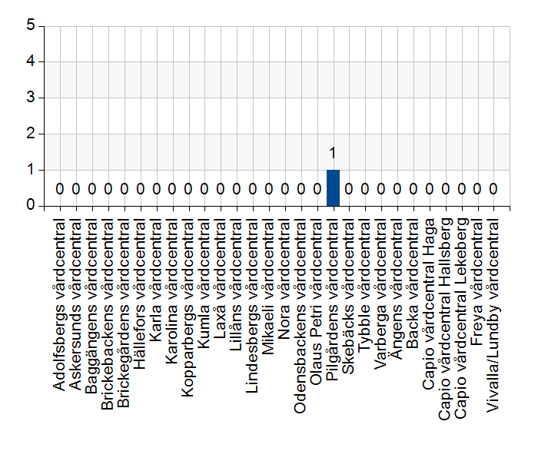
  Namn | Antal | %
  Adolfsbergs vårdcentral | 0 | 0
  Askersunds vårdcentral | 0 | 0
  Baggängens vårdcentral | 0 | 0
  Brickebackens vårdcentral | 0 | 0
  Brickegårdens vårdcentral | 0 | 0
  Hällefors vårdcentral | 0 | 0
  Karla vårdcentral | 0 | 0
  Karolina vårdcentral | 0 | 0
  Kopparbergs vårdcentral | 0 | 0
  Kumla vårdcentral | 0 | 0
  Laxå vårdcentral | 0 | 0
  Lillåns vårdcentral | 0 | 0
  Lindesbergs vårdcentral | 0 | 0
  Mikaeli vårdcentral | 0 | 0
  Nora vårdcentral | 0 | 0
  Odensbackens vårdcentral | 0 | 0
  Olaus Petri vårdcentral | 0 | 0
  Pilgårdens vårdcentral | 1 | 100
  Skebäcks vårdcentral | 0 | 0
  Tybble vårdcentral | 0 | 0
  Varberga vårdcentral | 0 | 0
  Ängens vårdcentral | 0 | 0
  Backa vårdcentral | 0 | 0
  Capio vårdcentral Haga | 0 | 0
  Capio vårdcentral Hallsberg | 0 | 0
  Capio vårdcentral Lekeberg | 0 | 0
  Freya vårdcentral | 0 | 0
  Vivalla/Lundby vårdcentral | 0 | 0
  Total | 1 | 100
  Svarsfrekvens
  100% (1/1)

1.2. Deltagare på mötet från vårdcentral
 | 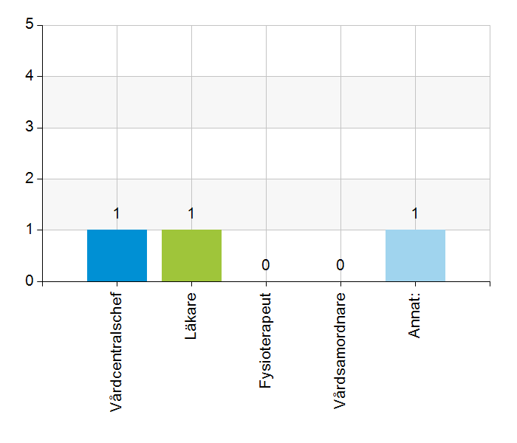
  Namn | Antal | %
  Vårdcentralschef | 1 | 100
  Läkare | 1 | 100
  Fysioterapeut | 0 | 0
  Vårdsamordnare | 0 | 0
  Annat: | 1 | 100
  Total | 3 | 300
  Svarsfrekvens
  100% (1/1)

Annat:
Rehabassistent

1.3. Deltagare på mötet från kommun
 | 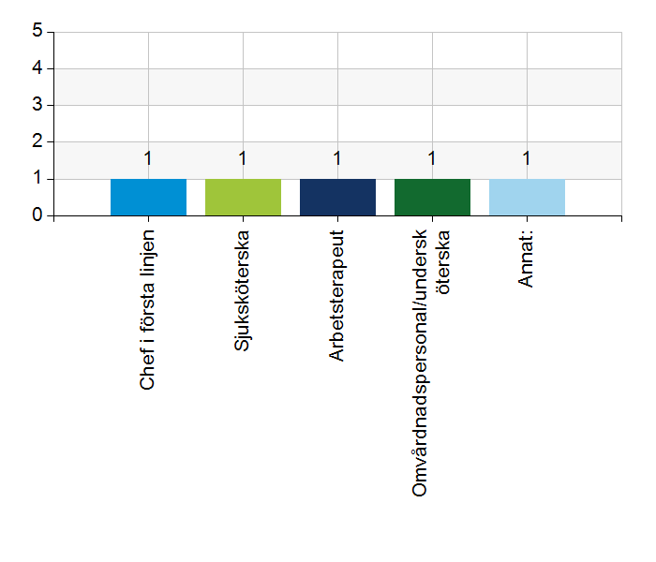
  Namn | Antal | %
  Chef i första linjen | 1 | 100
  Sjuksköterska | 1 | 100
  Arbetsterapeut | 1 | 100
  Omvårdnadspersonal/undersköterska | 1 | 100
  Annat: | 1 | 100
  Total | 5 | 500
  Svarsfrekvens
  100% (1/1)

Annat:
MAS och MAR

2.1. Vi hanterar gemensamma frågor i lokala samverkansgrupper som har regelbundna möten.
 | 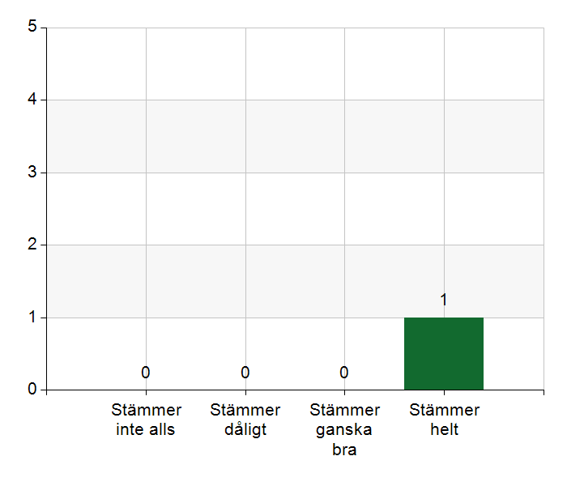
  Namn | Antal | %
  Stämmer inte alls | 0 | 0
  Stämmer dåligt | 0 | 0
  Stämmer ganska bra | 0 | 0
  Stämmer helt | 1 | 100
  Total | 1 | 100
  Svarsfrekvens
  100% (1/1)

Kommentera gärna ert svar
Lokal strategisk kommunsamverkan 6 ggr/år och flera andra mötesforum

2.2. Vi informerar varandra och planerar gemensamt vid förändringar som påverkar patienterna och verksamheten exempelvis semestrar. bemanningsbrist, omorganisationer eller andra förändringar.
 | 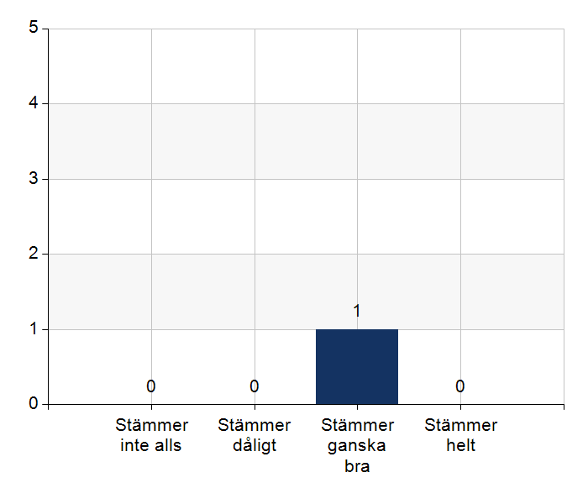
  Namn | Antal | %
  Stämmer inte alls | 0 | 0
  Stämmer dåligt | 0 | 0
  Stämmer ganska bra | 1 | 100
  Stämmer helt | 0 | 0
  Total | 1 | 100
  Svarsfrekvens
  100% (1/1)

Kommentera gärna ert svar
Vi delar information frekvent + vb. Vi har dock ingen gemensam planering utan den görs av respektive huvudman.

2.3. Namngiven och dokumenterad ansvarig läkare finns som är känd för patienten.
 | 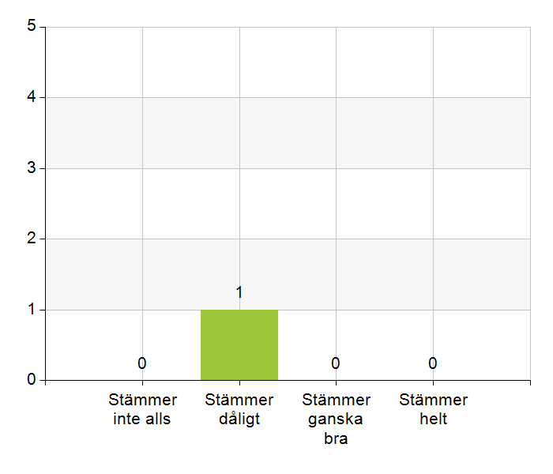
  Namn | Antal | %
  Stämmer inte alls | 0 | 0
  Stämmer dåligt | 1 | 100
  Stämmer ganska bra | 0 | 0
  Stämmer helt | 0 | 0
  Total | 1 | 100
  Svarsfrekvens
  100% (1/1)

Kommentera gärna ert svar
Delad fråga! Namngiven och dokumenterad ansvarig läkare finns men det är nog tveksamt om patienterna känner till det. Kommunen brister nog lite i att informera om det.

2.4. Namngiven och dokumenterad ansvarig sjuksköterska (fast vårdkontakt) finns som är känd för patienten.
Namn | Antal | %
Stämmer inte alls | 0 | 0
Stämmer dåligt | 0 | 0
Stämmer ganska bra | 0 | 0
Stämmer helt | 1 | 100
Total | 1 | 100

Svarsfrekvens
100% (1/1)

2.5. Sjuksköterskan får kontakt direkt med läkare vid behov - vardagar.
 | 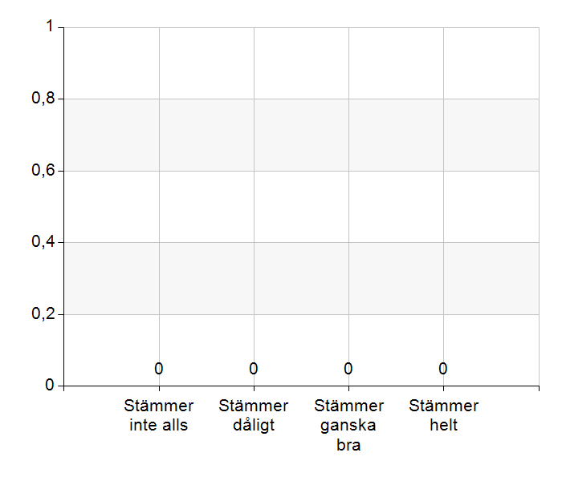
  Namn | Antal | %
  Stämmer inte alls | 0 | 0
  Stämmer dåligt | 0 | 0
  Stämmer ganska bra | 0 | 0
  Stämmer helt | 0 | 0
  Total | 0 | 0
  Svarsfrekvens
  0% (0/1)

Kommentera gärna ert svar
Vad menas med direkt? Här tolkar vi olika. Ssk/kommunen tolkar det som att det är läkaren som ska svara i telefonen när dom ringer vilket är en omöjlighet då ingen läkare har kommuntelefon hela dagarna. Däremot svarar alltid akutsköterska och förmedlar kontakt till läkare direkt.

2.6. Sjuksköterskan får kontakt direkt med läkare vid behov - jourtid.
Namn | Antal | %
Stämmer inte alls | 0 | 0
Stämmer dåligt | 0 | 0
Stämmer ganska bra | 0 | 0
Stämmer helt | 1 | 100
Total | 1 | 100

Svarsfrekvens
100% (1/1)

Kommentera gärna ert svar
Primär- och bakjour finns alltid tillgänglig.

2.7. Läkaren får kontakt direkt med sjuksköterska i kommunen vid behov.
Namn | Antal | %
Stämmer inte alls | 0 | 0
Stämmer dåligt | 0 | 0
Stämmer ganska bra | 0 | 0
Stämmer helt | 1 | 100
Total | 1 | 100

Svarsfrekvens
100% (1/1)

Kommentera gärna ert svar
Läkare kontaktar jour-sköterska i kommunen som förmedlar vidare.

2.8. Hur fungerar samarbetet inom rehabiliteringsområdet? Avser samarbete mellan alla professioner. Endast fritextsvar.
Samarbete med rehabassistent och ”innefysio” fungerar utmärkt. Sämre samarbete med Hemrehabfysio fr Kga (ordinarie hemrehabfysio föräldraledig). Långa väntetider och mycket krångligare att få kontakt. Uppföljning saknas/görs ej. Dfs köper hemrehabfysio fr Kga som utför uppdraget inom ramen för ordinarie tid – alltså två kommuner att serva med samma tid som för en så det är inget konstigt att väntetiderna är långa och att de prioriterar hårt. Gör ett jättebra jobb när de kommer!
Brister i HSL-beställning. Planering fungerar ej. Träning plockas bort utan information.

3.1. Samarbetet och arbetssätten vid inskrivning fungerar utifrån ställda krav?
Namn | Antal | %
Stämmer inte alls | 0 | 0
Stämmer dåligt | 0 | 0
Stämmer ganska bra | 0 | 0
Stämmer helt | 1 | 100
Total | 1 | 100

Svarsfrekvens
100% (1/1)

Kommentera gärna ert svar
Har blivit ännu tydligare med vårdbegäran.

3.2. Används bedömning/beslutsstöd enligt ViSam vid förändrat hälsotillstånd?
Namn | Antal | %
Stämmer inte alls | 0 | 0
Stämmer dåligt | 0 | 0
Stämmer ganska bra | 1 | 100
Stämmer helt | 0 | 0
Total | 1 | 100

Svarsfrekvens
100% (1/1)

Kommentera gärna ert svar
Används men kanske inte alltid fullt ut.

3.3. Rapportering sker enligt SBAR vid informationsöverföring.
Namn | Antal | %
Stämmer inte alls | 0 | 0
Stämmer dåligt | 1 | 100
Stämmer ganska bra | 0 | 0
Stämmer helt | 0 | 0
Total | 1 | 100

Svarsfrekvens
100% (1/1)

Kommentera gärna ert svar
Behöver jobbas med i implementeringen av nya ök.

3.4. Det finns gemensamma arbetssätt för att åtgärda och försöka minska risker som identifierats med vedertagna instrument så som Senior Alert.
 | 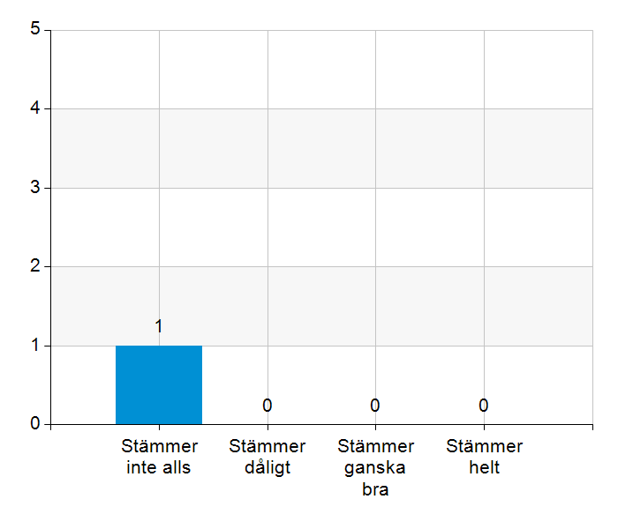
  Namn | Antal | %
  Stämmer inte alls | 1 | 100
  Stämmer dåligt | 0 | 0
  Stämmer ganska bra | 0 | 0
  Stämmer helt | 0 | 0
  Total | 1 | 100
  Svarsfrekvens
  100% (1/1)

Kommentera gärna ert svar
Gemensamt arbetssätt saknas. Kommunen upplever att man ej får tid för det, det tas inte på allvar av chefer och Teamarbete saknas.

3.5. Det finns ett fungerande arbetssätt för att upprätta och ta emot vårdbegäran vid inskrivning.
Namn | Antal | %
Stämmer inte alls | 0 | 0
Stämmer dåligt | 0 | 0
Stämmer ganska bra | 0 | 0
Stämmer helt | 1 | 100
Total | 1 | 100

Svarsfrekvens
100% (1/1)

3.6. Det finns fungerande gemensamma arbetssätt för att tillsammans, vid behov, utreda behov och bedöma behov av rehabiliteringsinsatser.
Namn | Antal | %
Stämmer inte alls | 0 | 0
Stämmer dåligt | 1 | 100
Stämmer ganska bra | 0 | 0
Stämmer helt | 0 | 0
Total | 1 | 100

Svarsfrekvens
100% (1/1)

Kommentera gärna ert svar
Saknar ordinarie hemrehabfysio. Tid för uppdraget finns inte i dag. Blir bra när väl kontakt har etablerats men det tar alldeles för lång tid. Blir en fördröjning för patient.
Bra samarbete mot Rehab, Kga las.

4.1. Samarbetet och arbetssätten vid planering av vården fungerar utifrån ställda krav?
Namn | Antal | %
Stämmer inte alls | 0 | 0
Stämmer dåligt | 1 | 100
Stämmer ganska bra | 0 | 0
Stämmer helt | 0 | 0
Total | 1 | 100

Svarsfrekvens
100% (1/1)

Kommentera gärna ert svar
Man hinner bara ta upp det som är mest angeläget, blir inte så mycket planerande. Mkt avhängt av innehållet i epikrisen som ju ska vara framåtsyftande

4.2. Samarbetet och arbetssätten vid eventuella behandlingsbegränsningar fungerar utifrån ställda krav?
Namn | Antal | %
Stämmer inte alls | 0 | 0
Stämmer dåligt | 1 | 100
Stämmer ganska bra | 0 | 0
Stämmer helt | 0 | 0
Total | 1 | 100

Svarsfrekvens
100% (1/1)

Kommentera gärna ert svar
Ssk lyfter ärendet men det kan ta tid innan beslut. I värsta fall kan det hinna bli ett akut ärende.

4.3. Samtal vid allvarlig sjukdom samt brytpunktssamtal vid övergång till vård i livets absoluta slut genomförs av läkare i en omfattning som motsvarar de ställda kraven och identifierade behoven hos patienterna.
Namn | Antal | %
Stämmer inte alls | 0 | 0
Stämmer dåligt | 1 | 100
Stämmer ganska bra | 0 | 0
Stämmer helt | 0 | 0
Total | 1 | 100

Svarsfrekvens
100% (1/1)

Kommentera gärna ert svar
Det handlar ffa om tid. Den räcker inte till. Viktigt att brytpunktssamtal hålls och är väl dokumenterade.

4.4. Det finns fungerande gemensamma arbetssätt för att upprätta SIP för de personer som har behov.
Namn | Antal | %
Stämmer inte alls | 0 | 0
Stämmer dåligt | 0 | 0
Stämmer ganska bra | 1 | 100
Stämmer helt | 0 | 0
Total | 1 | 100

Svarsfrekvens
100% (1/1)

Kommentera gärna ert svar
Vi har väl fungerande gemensamma arbetssätt men ibland har det varit svårt för kommunens ssk att kunna delta.

5.1. Samarbetet och arbetssätten vid genomförande av vården fungerar utifrån ställda krav.
Namn | Antal | %
Stämmer inte alls | 0 | 0
Stämmer dåligt | 1 | 100
Stämmer ganska bra | 0 | 0
Stämmer helt | 0 | 0
Total | 1 | 100

Svarsfrekvens
100% (1/1)

Kommentera gärna ert svar
Vi saknar hemtagningsteamen. Rehabansvarig i kommunen vore önskvärt. Blir många hembesök för rehabass. för att träningen ska komma igång på ett tryggt sätt.

5.2. Hur möter vi gemensamt patienternas behov av hälsofrämjande/förebyggande arbete? Ge gärna exempel. Endast fritextsvar.
Nära samarbete med kyrkan. Behov av involvera olika aktörer finns och är viktigt för att få till helheten.
Vi behöver bli bättre på att ställa frågor kring levnadsvanor och ffa alkohol och heller inte glömma bort att fråga varför man dricker som man gör.
Vi har fått till mer samtal kring levnadsvanor oavsett profession/besök

5.3. Våra rondmöten är adekvata för att planera och följa upp vården.
Namn | Antal | %
Stämmer inte alls | 0 | 0
Stämmer dåligt | 1 | 100
Stämmer ganska bra | 0 | 0
Stämmer helt | 0 | 0
Total | 1 | 100

Svarsfrekvens
100% (1/1)

Kommentera gärna ert svar
För dåligt med tid. Prioritering av ärenden nödvändigt. VC har bett om listor dagen innan med vilka patienter kommunen vill ronda för att läkare ska hinna läsa in sig innan. Detta fungerar ej. Nytag.

5.4. Teamet gör hembesök utifrån patientens behov från båda parter.
Namn | Antal | %
Stämmer inte alls | 0 | 0
Stämmer dåligt | 1 | 100
Stämmer ganska bra | 0 | 0
Stämmer helt | 0 | 0
Total | 1 | 100

Svarsfrekvens
100% (1/1)

Kommentera gärna ert svar
Ssk initerar oftast hembesök men avsatt tid räcker bara till 1-2 besök/v.
Gällande rehab är det väldigt få gemensamma hembesök.

5.5. Journal förd av läkare finns tillgänglig i NPÖ inom tre dagar.
Namn | Antal | %
Stämmer inte alls | 0 | 0
Stämmer dåligt | 0 | 0
Stämmer ganska bra | 1 | 100
Stämmer helt | 0 | 0
Total | 1 | 100

Svarsfrekvens
100% (1/1)

Kommentar gärna ert svar
Fungerar bra när HSV-läkare handhar ärendet. MVA prioriterar skivandet. Fungerar sämre när patienten får komma till hyrläkare och de inte prioriterar upp diktaten.

5.6. Läkemedelsgenomgång genomförs i samband med inskrivning i hemsjukvård.
Namn | Antal | %
Stämmer inte alls | 0 | 0
Stämmer dåligt | 0 | 0
Stämmer ganska bra | 0 | 0
Stämmer helt | 1 | 100
Total | 1 | 100

Svarsfrekvens
100% (1/1)

5.7. Läkemedelsgenomgång genomförs minst årligen.
Namn | Antal | %
Stämmer inte alls | 0 | 0
Stämmer dåligt | 0 | 0
Stämmer ganska bra | 1 | 100
Stämmer helt | 0 | 0
Total | 1 | 100

Svarsfrekvens
100% (1/1)

Kommentera gärna ert svar
Vedertaget levande arbetssätt för HSV-läkare att gå igenom lablistor etc. inför varje läkemedelsändring. Prover och PHASE20 görs vid receptförnyelse men kontrollfunktion för att verkligen alla patienter gås igenom saknas.

5.8. Fördjupad läkemedelsgenomgång genomförs efter identifierat behov.
Namn | Antal | %
Stämmer inte alls | 1 | 100
Stämmer dåligt | 0 | 0
Stämmer ganska bra | 0 | 0
Stämmer helt | 0 | 0
Total | 1 | 100

Svarsfrekvens
100% (1/1)

Kommentera gärna ert svar
Kommunen erfar att adekvat provtagning saknas. HSV-läkare kontrollerar alltid lab-listor och ofta finns det relativt färska provsvar varför det inte är nödvändigt med att ta nya.

6.1. Det finns en arbetsordning för uppföljning av hälso-och sjukvårdsåtgärder.
Namn | Antal | %
Stämmer inte alls | 1 | 100
Stämmer dåligt | 0 | 0
Stämmer ganska bra | 0 | 0
Stämmer helt | 0 | 0
Total | 1 | 100

Svarsfrekvens
100% (1/1)

Kommentera gärna ert svar
Tas ej upp på rondtid.

6.2. Det finns en arbetsordning för uppföljning av rehabiliteringsinsatser.
Namn | Antal | %
Stämmer inte alls | 0 | 0
Stämmer dåligt | 0 | 0
Stämmer ganska bra | 0 | 0
Stämmer helt | 1 | 100
Total | 1 | 100

Svarsfrekvens
100% (1/1)

Kommentera gärna ert svar
Görs enligt rutin

7.1. Gör en gemensam allmän bedömning av samarbetet. Endast fritextsvar.
Alla jobbar mot samma mål men lite för mycket stuprör. Vi kan bli ännu bättre på att prata med varandra. Samarbetet är generellt gott och vi bemöter varandra med respekt.

7.2. Vad behöver vi arbeta vidare med för att utveckla samarbetet utifrån de frågor ni diskuterat? Endast fritextsvar.
Gemensamma forum på olika nivåer. Lära känna varandra, respektive huvudmans förväntningar på den andre. Detta i syfte att få en ännu bättre kommunikation, ett bättre bemötande.

7.3. Det här fungerar bra i samarbetet (arbetssätt, projekt, framgångar): Endast fritextsvar.
Korta vägar. Gemensamma regelbundna möten i bra dialog.
Vi kan prata med varandra, lyft både ris och ros. Prestigelöst.
Vi har en gemensam handlingsplan.

